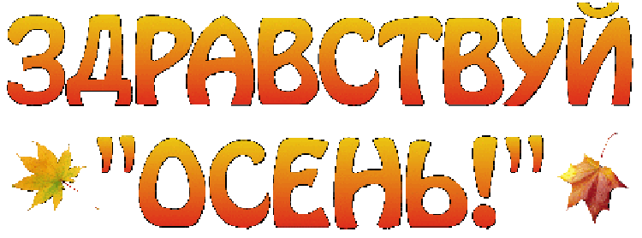
,

С 18 - 22 сентября 2020 года весело и интересно прошли осенние праздники «Здравствуй, золотая осень!», для учащихся 1-4 классов.
В течение недели дети активно готовились к мероприятию: рисовали рисунки на осеннюю тему, подготовили музыкальные номера, а так же загадки, стихи. Была оформлена выставка творческих работ детей «Золотая пора осени!».
Начался праздник с чтения наизусть учащимися коротких стихотворений об осени и с песни «Чудная пора - осень!», а продолжилось сказочным представлением. Первыми к ребятам пришли осенние листья, которые рассказали о народных приметах осени. Неожиданно появились веселые герои: Мухомор и Кикимора болотная. Они провели с ребятами музыкальную разминку. Дети с активно двигались, повторяли за героями праздника. Далее ребята хором позвали на праздник волшебницу Золотую Осень. Пришла она вместе со своими сыновьями – месяцами Сентябрь, Октябрь и Ноябрь.
Ребята закрепили свои знания о времени года – осени, о грибах, о дожде, об овощах. Учащиеся были положительно настроены на восприятие праздника, сотрудничали друг с другом, дружно исполняли стихи, песни, танцы. Были доброжелательными, инициативными, уверенными в себе! Праздник удался!

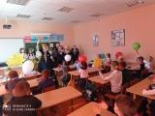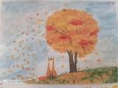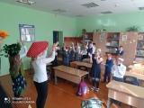
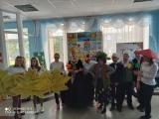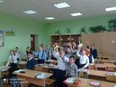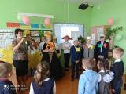
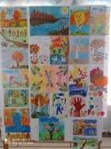
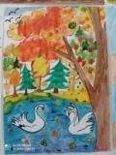
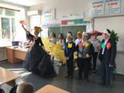

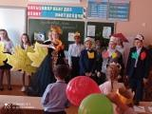

Подготовили и провели: школьное пионерское объединение «Созвездие»,
старший вожатый Е.В. Нафикова

